Районный фестиваль «Театр на школьной сцене»
В соответствии с письмом Департамента образования и науки Брянской области Положением о проведении областного фестиваля «Театр на школьной сцене», посвященный Году литературы и 70-летиюПобеды в Великой Отечественной войне 1941-1945 годов управлением образования администрации Унечского района 6 апреля 2015 г. был проведен районный этап данного фестиваля. В фестивале приняли участие 6 коллективов из школ №1,2,3,5, с.Найтоповичи, Центра детского творчества.
На смотр были представлены:

Литературно-музыкальная композиция «Привет с фронта» по произведению В.Кондратьева (школа №2, руководители: Захарчук А.И., Рудая Л.В., Стратан И.А.- учителя русского языка и литературы),

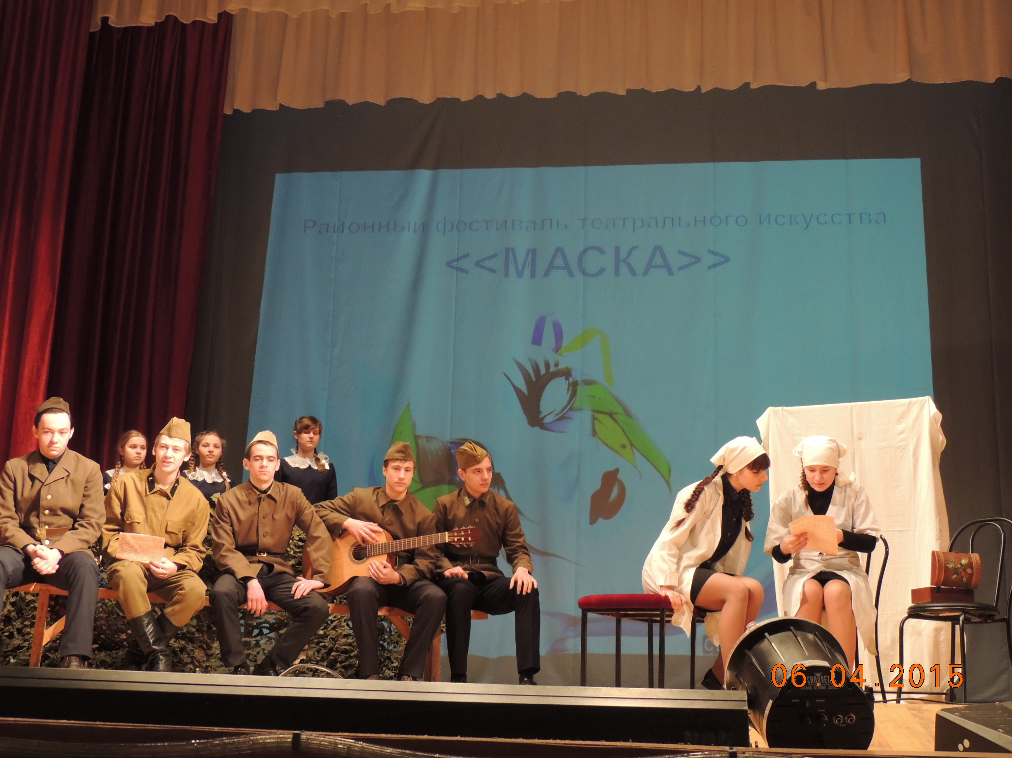

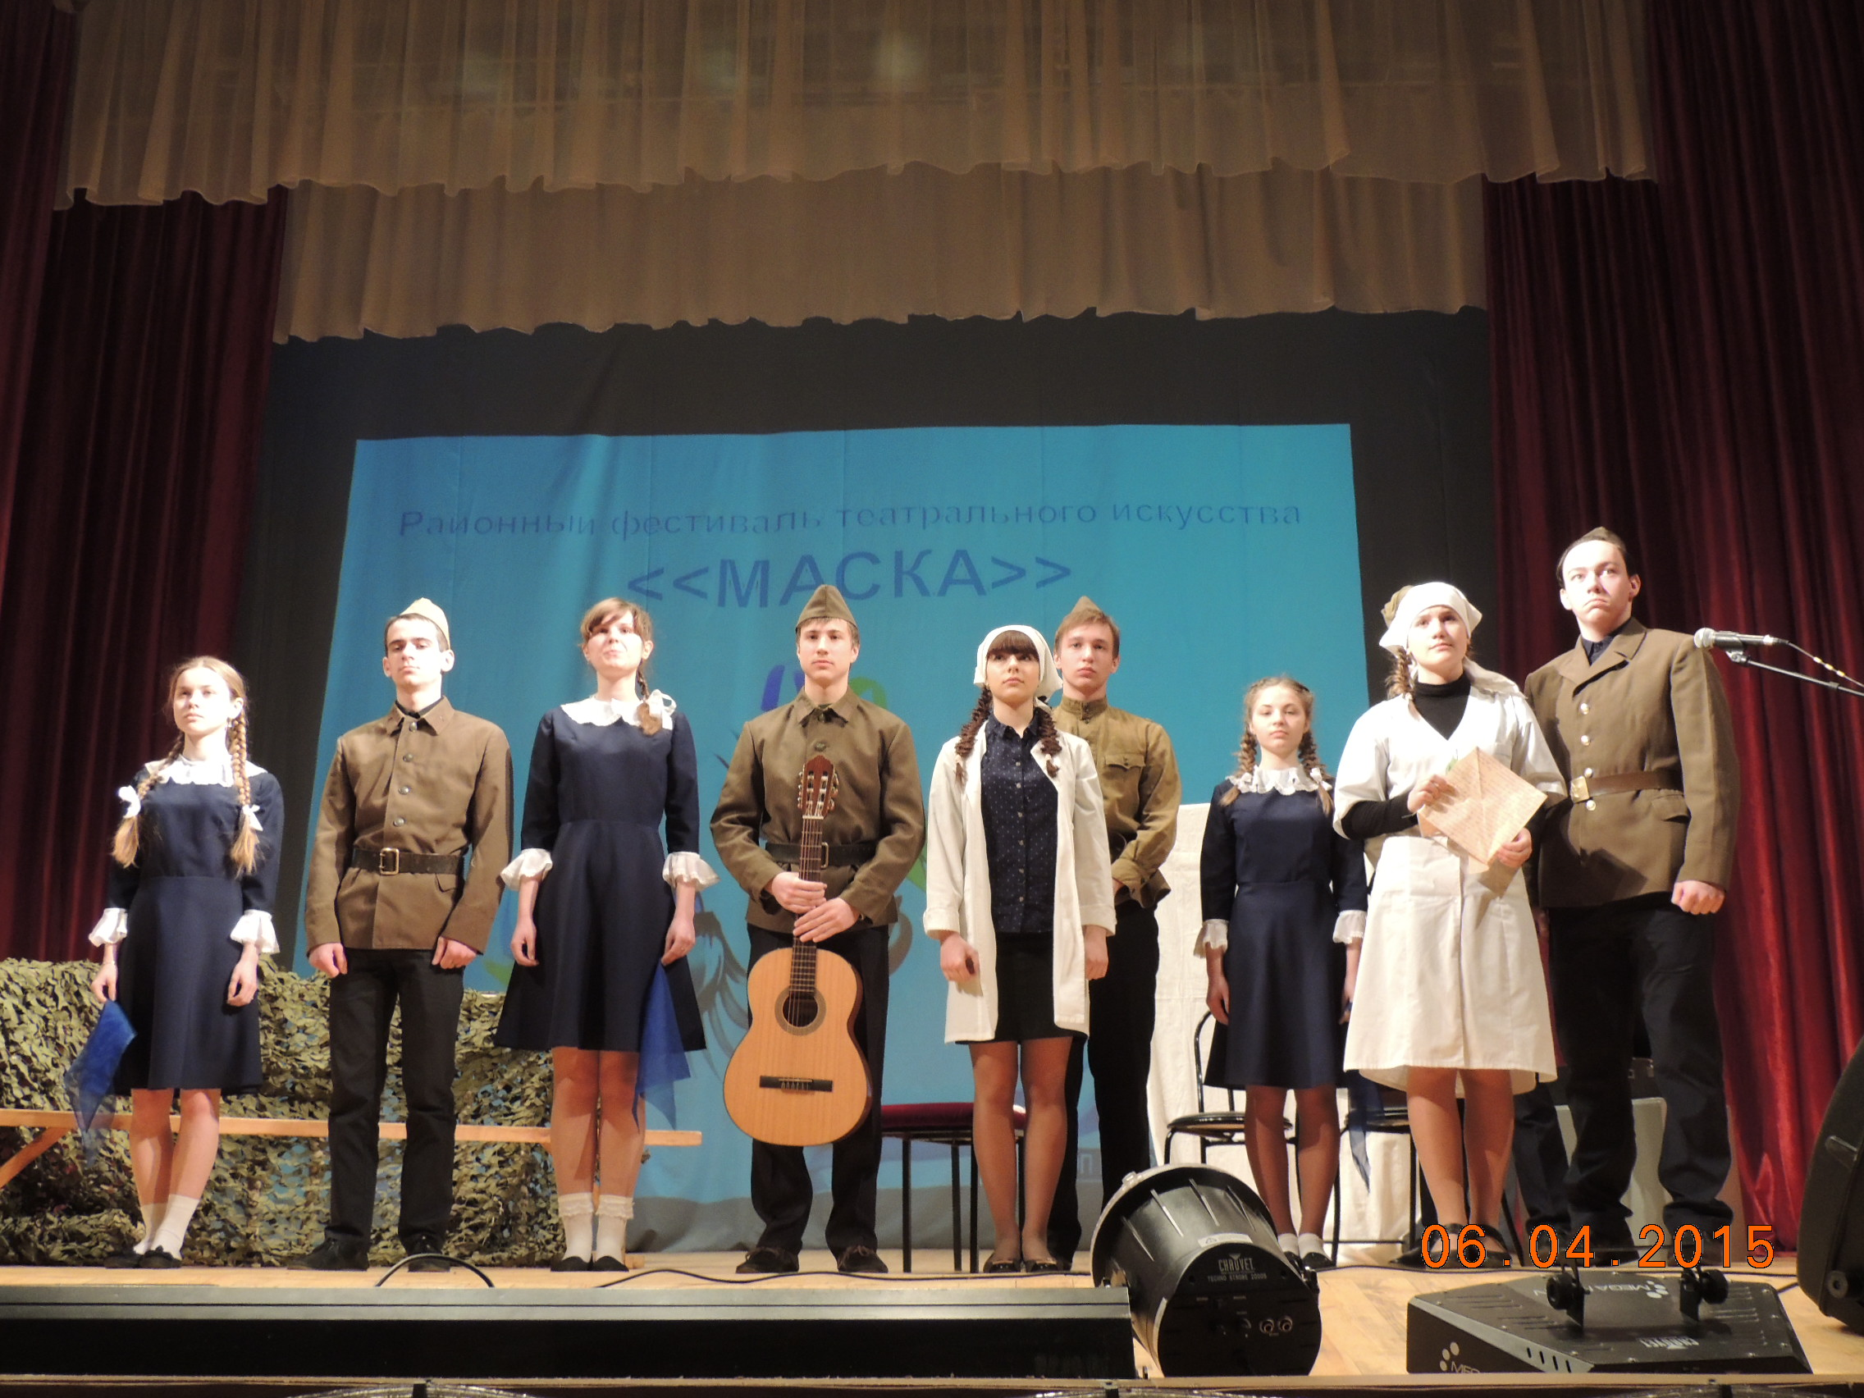

Инсценирование отрывка рассказа А.И.Куприна»Куст сирени» (школа №3, рук. Буховец Т.А.-учитель русского языка и литературы),

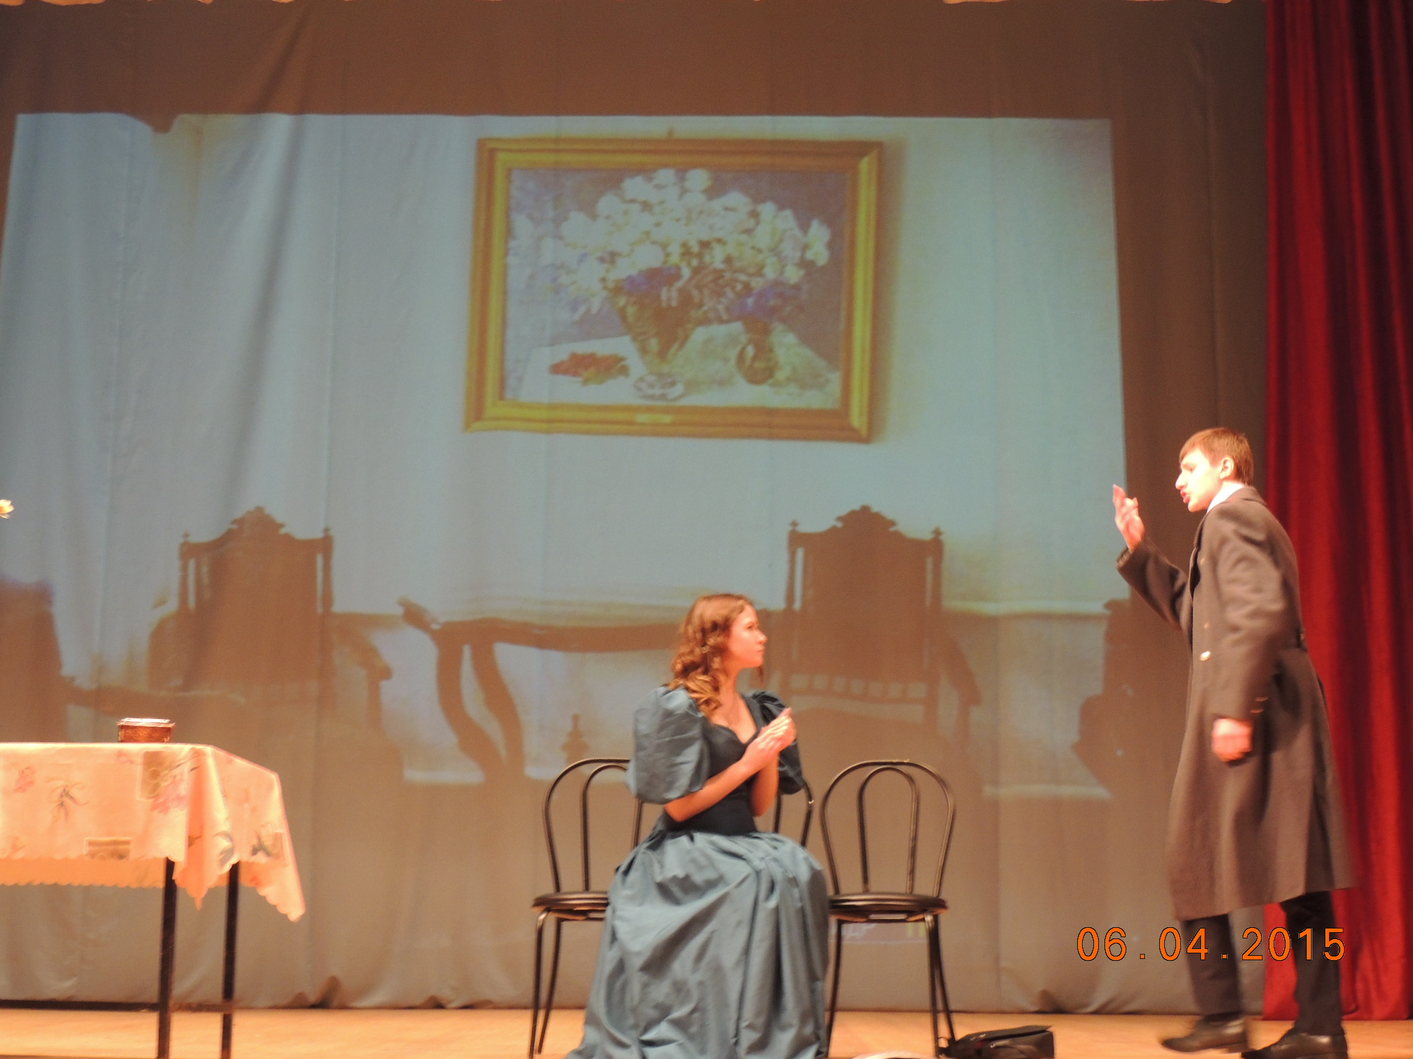

Отрывок по пьесе А.Н.Островского «Горячее сердце» было представлено учащимся школы №1 (рук. Молчанова Н.А.),
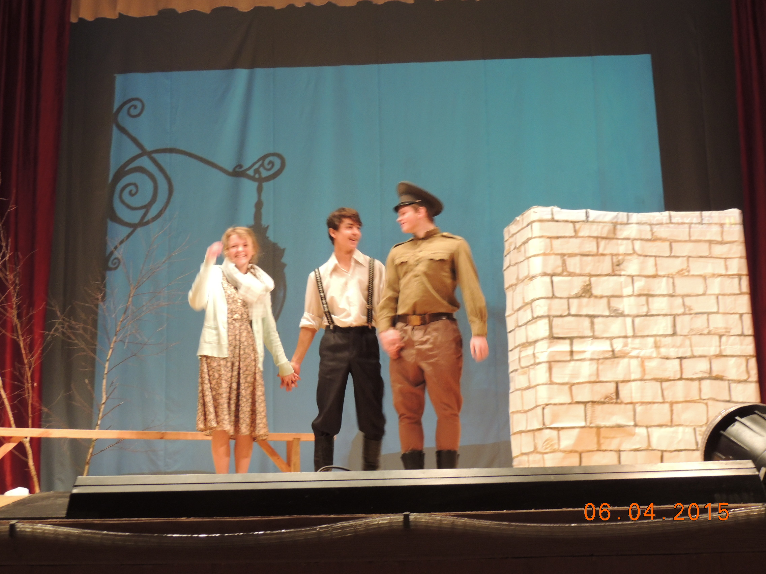

Инсценирование юмористического рассказа по произведению А.П.Чехова «Толстый и тонкий» представили учащиеся школы с.Найтповичи (рук. Старовойтова М.С.)
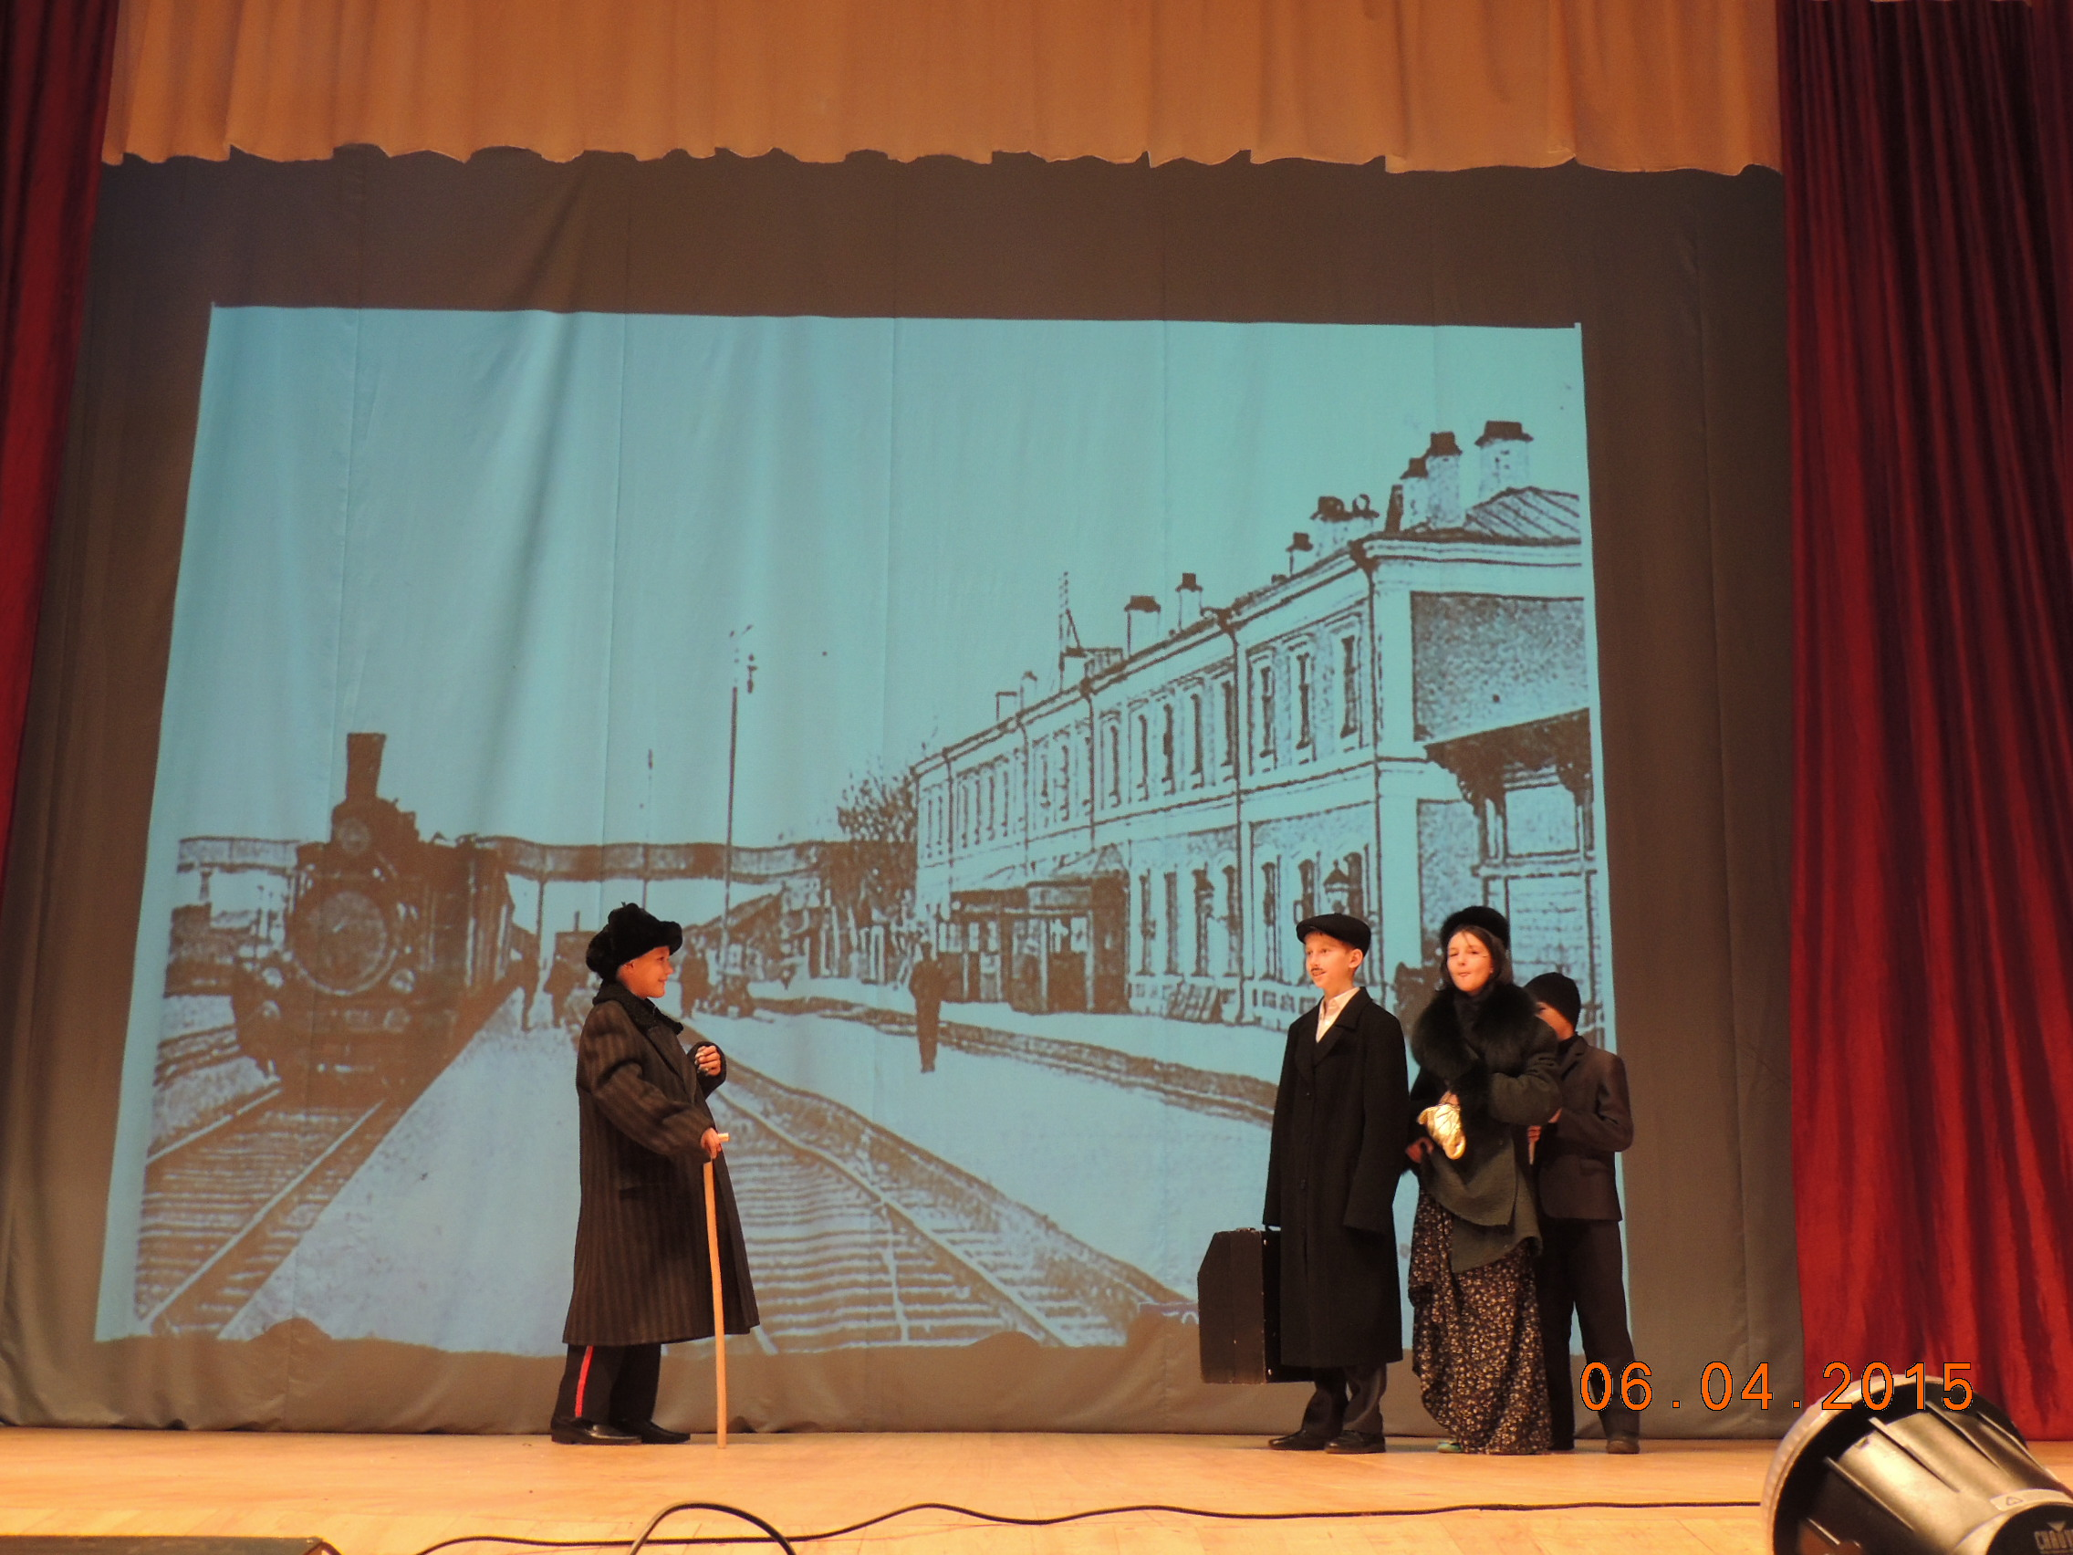

Отрывок из произведения М Шевардина « Солдатская кукла» представляли учащиеся школы №5 (рук. Максименко Н.А., учитель русского языка и литературы)

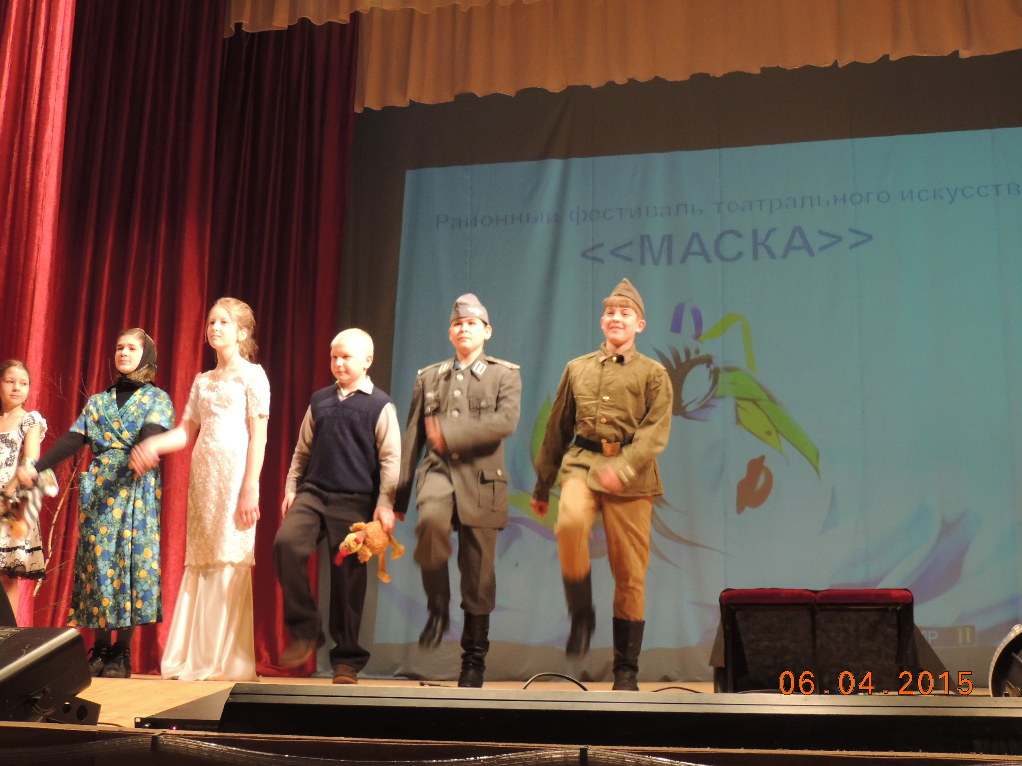

В мае 2015 года театральный коллектив школы №2 г.Унеча –победитель районного фестиваля будет представлять Унечский район на областном фестивале «Театр на школьной сцене» в г.Брянске . Пожелаем им успехов.

